Пензенский государственный университет   
Кафедра «Вычислительная техника»

**Отчет**о выполнении лабораторной работы №6.1 по дисциплине “Логика и основа алгоритмизации в инженерных задачах” на тему**:**

**Поиск расстояний в графе**

Выполнили студенты гр. 19ВВ4:   
Хлыстов А. Ю.  
Привалов А. Э.

Проверили:   
Юрова О. В.  
Митрохин М. А.

Пенза, 2020 г.

**Название**Поиск расстояний в графе

**Цель работы**Научиться реализовывать алгоритм поиска расстояний в графе.

**Лабораторное задание**  
1. Сгенерируйте (используя генератор случайных чисел) матрицу  
смежности для неориентированного графа G. Выведите матрицу на экран.

2. Для сгенерированного графа осуществите процедуру поиска  
расстояний, реализованную в соответствии с приведенным выше описанием.  
При реализации алгоритма в качестве очереди используйте класс queue из стандартной библиотеки С++.

**Код программы**

#include <stdio.h>

#include <stdlib.h>

#include <locale.h>

#include <time.h>

#include <queue>

using namespace std;

struct graph {

int** matrix;

int size;

}m;

void outputMatrix(graph m) {

for (int i = 0; i < m.size; i++) {

for (int j = 0; j < m.size; j++) {

printf_s("%d ", m.matrix[i][j]);

}

printf_s("\n");

}

}

//Заполнение массива

void fillMatrix(graph m) {

int value;

for (int i = 0; i < m.size; i++) {

for (int j = i + 1; j < m.size; j++) {

value = rand() % 10;

if (value < 6)

value = 0;

else

value = 1;

m.matrix[i][j] = value;

m.matrix[j][i] = m.matrix[i][j];

}

}

}

//Создание двумерного массива

int** createMatrix(int size) {

int** matrix = (int**)malloc(size * sizeof(int*));

for (int i = 0; i < size; i++) {

matrix[i] = (int*)calloc(size, sizeof(int));

}

return matrix;

}

void BFSD(int v, graph m, queue <int> q, int* DIST) {

q.push(v);

DIST[v] = 0;

while (q.empty() != true) {

v = q.front();

q.pop();

for (int i = 0; i < m.size; i++) {

if (m.matrix[v][i] == 1 && DIST[i] == -1) {

q.push(i);

DIST[i] = DIST[v] + 1;

}

}

}

}

bool checkNewVertex(int* NUM) {

for (int i = 0; i < m.size; i++) {

if (NUM[m.size - i - 1] == 0) {

return true;

break;

}

}

return false;

}

int main()

{

setlocale(LC_ALL, "Rus");

srand(time(NULL));

queue <int> q;

int* DIST = (int*)calloc(m.size, sizeof(int));

int v;

printf_s("Количество вершин графа:");

scanf_s("%d", &m.size);

DIST = (int*)calloc(m.size, sizeof(int));

for (int i = 0; i < m.size; i++) {

DIST[i] = -1;

}

m.matrix = createMatrix(m.size);

fillMatrix(m);

outputMatrix(m);

printf_s("\n");

printf_s("Расстояния до вершин: \n\n");

for (int i = 0; i < m.size; i++) {

printf_s("%2d: ", i + 1);

BFSD(i, m, q, DIST);

for (int i = 0; i < m.size; i++) {

printf_s("%d ", DIST[i]);

DIST[i] = -1;

}

printf_s("\n");

}

}

**Результаты работы программы**

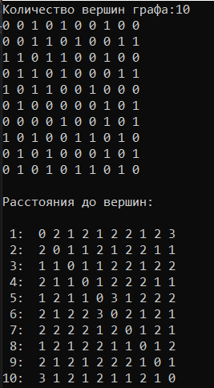

**Выводы**В ходе выполнения лабораторной работы была разработана программа, выполняющая алгоритм поиска расстояний в графе.